УСТНОЕ СОБЕСЕДОВАНИЕ
Автор-разработчик: Ванюкова Светлана Алексеевна, учитель русского языка и литературы МБОУ Гаютинской СШ Пошехонского МР
Часть 1
Внимание! Для выполнения заданий 1 и 2 используется один и тот же текст.
Задание 1. Чтение текста.
Выразительно прочитайте вслух текст об ученом-биологе Дмитрии Иосифовиче Ивановском (1864-1920).
У Вас есть 2 минуты на подготовку.

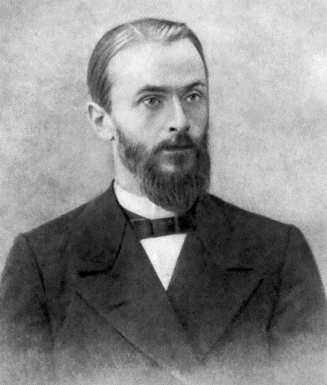
Отец вирусологии: Дмитрий Ивановский
Будущий ученый появился на свет 28 октября старого стиля 1864 года в Российской империи. Места рождения «отца мировой вирусологии» на современных картах не найти: в 1954 году при заполнении Нарвского водохранилища родина первооткрывателя вирусов навсегда исчезла под водой.
Семья Ивановских была дворянского происхождения, но очень бедной. Иосиф Антонович Ивановский, отец ученого, служил приставом. Дмитрий Ивановский был четвертым из пяти детей в семье. В 1883 году он с медалью окончил гимназию и поступил на физико-математический факультет в Императорский Санкт-Петербургский университет. Как студент, делающий большие успехи в учебе, он получал 600 рублей стипендии и мог помогать матери. Екатерина Александровна к тому времени уже овдовела и с трудом на 372 рубля в год содержала большую семью.
В университете Ивановскому повезло: в 1887 году от Вольного экономического общества поступил запрос на изучение болезней табака, и эту работу предложили талантливому студенту. Ивановский начал изучать болезнь растений – табачную мозаику. Ученый стал рассматривать клетки больных растений в оптический микроскоп и обнаружил там некие нерастворимые включения, которые получили название «кристаллов Ивановского». Как выяснится позже, это и были первые обнаруженные человеком скопления вирусных частиц. Однако ученый в тот момент так и не понял, что перед ним – возбудители инфекции совершенно новой, отличной от бактериальной, природы.
Для полноценного осознания природы вирусов понадобились труды следующих поколений ученых. В частности, американского химика У. Стэнли, которому удалось получить настоящие кристаллы вируса той самой табачной мозаики, то есть впервые в мире выделить образец нового патогена в чистом виде. За это достижение ему будет присуждена в 1946 году Нобелевская премия по химии. Получая награду, американский ученый не забудет упомянуть, кому обязан своим открытием.
Дальнейшая жизнь Ивановского сложилась не очень счастливо. Свою докторскую диссертацию о мозаичной болезни табака он писал долго и защитил только в 1903 году. В 1901 году Ивановский переехал в Варшаву, где выпустил несколько прекрасных исследований по пигментам растений. Когда началась Первая мировая война, Варшавский университет эвакуировали в Ростов-на-Дону. Это стало большим ударом для Ивановского. Лабораторию перевезти не удалось, все пришлось создавать заново. Он делал все, что мог, старался работать, читал лекции, вдохновлял студентов… Но угасал.
Ивановский скончался 20 апреля 1920 года от цирроза печени, который развился, по-видимому, от постоянного контакта с реактивами в лаборатории. Он был похоронен на Новопоселковском кладбище Ростова-на-Дону, но, как и место его рождения, захоронение исчезло, его больше нет на карте. Сегодня в память об ученом на Братском кладбище установлен кенотаф.
(380 слов)

Задание 2. Пересказ текста с привлечением цитаты.
Перескажите прочитанный Вами текст о Д.И. Ивановском, включив в пересказ слова американского ученого У. Стэнли (из Нобелевской речи): «Я полагаю, что имя Ивановского в науке о вирусах следует рассматривать почти в том же свете, что и имена Пастера и Коха в микробиологии».
Подумайте, где лучше использовать слова У. Стэнли в пересказе. Вы можете использовать любые способы цитирования.
У Вас есть 2 минуты на подготовку. При необходимости Вы можете использовать черновик.

Часть 2
Внимание! Для выполнения задания 3 Вам необходимо выбрать одну из тем беседы.
ТЕМА 1. В больнице (на основе описания фотографии).
ТЕМА 2. Как COVID-19 изменил жизнь людей (повествование на основе жизненного опыта).
ТЕМА 3. Какие меры и почему необходимо предпринять, чтобы защититься от вируса? (рассуждение по поставленному вопросу)

Задание 3. Монологическое высказывание.
Используя карточку участника собеседования, выполните задание.
У Вас есть 1 минута на подготовку. Ваше высказывание должно занимать не более 3 минут.

Карточки участника собеседования
Задание 3. Тема 1. В больнице
Опишите фотографию

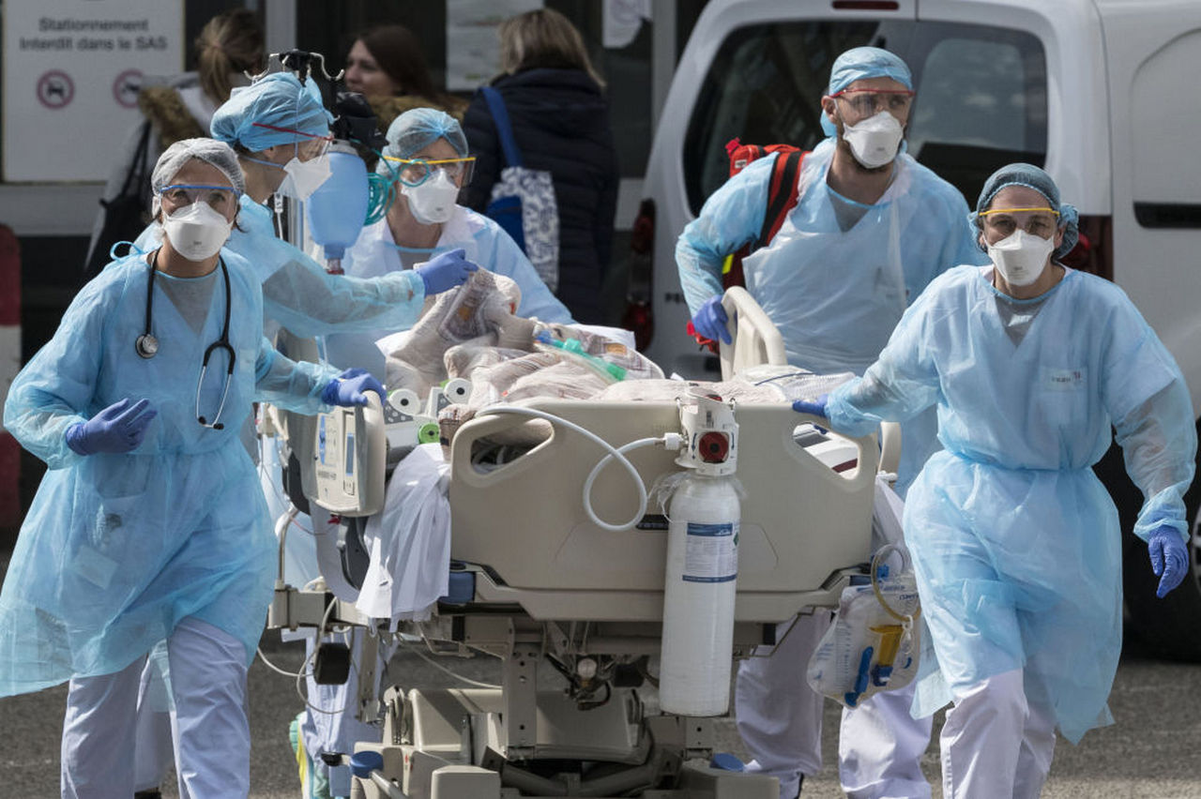

Не забудьте описать:
- где происходит действие;
- какой момент запечатлён на фотографии;
- людей, изображённых на фотографии;
- что делают люди;
- эмоции, которые вызывает фотография.

У Вас есть 1 минута на подготовку. Ваше высказывание должно занимать не более 3 минут

Карточки участника собеседования

Задание 3. Тема 2. Как COVID-19 изменил жизнь людей
Расскажите о том, как новая коронавирусная инфекция повлияла на жизнь людей.

Не забудьте рассказать:
- где и когда зафиксировали вспышку новой коронавирусной инфекции;
- о распространении вируса в мире;
- как нарушилась вследствие этого привычная жизнь общества;
- о работе медиков, системы здравоохранения;
- что изменилось лично в Вашей жизни?

У Вас есть 1 минута на подготовку. Ваше высказывание должно занимать не более 3 минут

Карточки участника собеседования

Задание 3. Тема 3. Какие меры и почему необходимо предпринять, чтобы защититься от вируса?

Не забудьте дать ответы на вопросы:
- чем опасен вирус;
- как распространяется инфекция;
- какие меры и почему эффективны при борьбе с ней;
- почему данная проблема касается каждого человека;
- какие уроки необходимо извлечь из сегодняшней эпидемии для предотвращения будущих кризисов?

У Вас есть 1 минута на подготовку. Ваше высказывание должно занимать не более 3 минут

Фото: 11-6826962.jpg (1280×852) (dela.ru)

